教学设计 “公共交通遇险自救”
教材类型 |  | 标准教材 | 课程名称 | 公共交通遇险自救 |  | 课时 | 1
课程类型 |  | 意外伤害 | 授课教师 | 青院附中 贾军 |  | 授课时间 | 2016-10-18
授课对象 |  | 高二年级学生 |  |  |  | 教具 | 木棍、绳子
教学目的 |  | 1、掌握公交车遇险自救的安全设施；  2、掌握铁路（含地铁）遇险的自我保护动作；  3、区分常见交通安全标识；  4、掌握“打结”自救技能。
教学重难点 |  | 重点：公交车、铁路交通的遇险自救  难点：快速打结技巧
教学过程
教学环节 | 教师活动 |  |  |  | 学生活动
导入 | 1、PPT资料展示：  2、导入： 安全——交通安全——公共交通安全——公共交通遇险自救  3、提问：公共交通工具有哪些？ |  |  |  | 阅读 倾听 感悟 回答  【资料】我国每年因各类事故死亡人数约１０万人，其中，交通事故死亡人数占６０％以上，平均每天有280多人死于车祸，交通事故死亡人数位居世界首位，其中，中小学生占总人数的８％。
公交车  遇险自救 | 1、PPT资料展示：公交车候车、上车、乘车、下车应注意的安全事项  2、提问：乘坐公交车，一般会遇到哪些常见险情需要自救，迅速下车？  3、提问：我们可以利用公交车的哪些设施迅速下车，实现自救？它们都在公交车的什么位置？知道应该怎样正确使用它们？  4、PPT展示：  安全锤的位置与正确使用方法  车门应急开关的位置与正确使用方法  应急天窗的位置与正确使用方法  公交车灭火器的位置与正确使用方法 |  |  |  | 阅读：提高警惕，正确候车；文明礼貌，有序上车；坐好扶稳，安全乘车；左看右看，小心下车。  集体回答：为什么要注意这些事项？  集体回答 相互补充  讨论交流 补充回答  倾听 感悟 演示
轨道交通  遇险自救 | 1、提问：乘坐轨道交通工具，一般会遇到哪些常见险情需要自救，保护自己？  2、判断并说明理由：  乘坐地铁时,不慎掉入轨道，以下做法是否正确？  a. 应趴在两条铁轨之间的凹槽里  b. 应立即紧贴远离列车的一面墙壁  3、演示、判断并说明理由：  我在火车上，火车马上要脱轨或发生碰撞,以下做法是否正确？  a.脸朝行车方向坐时要马上抱头屈肘伏到前面的坐垫上，护住脸部  b.背朝行车方向时应马上用双手护住后脑部，同时屈身抬膝护住胸、腹部  4、提问：乘坐地铁，将要发生碰撞时，我们应该怎么保护自己少受伤害？  PPT展示：地铁发生碰撞时，要紧紧抓住车厢周围的固定物体，尽量保持身体平衡，避免让自己在车厢内翻滚。低下头，下巴紧贴胸前，以防颈部受伤，尽量蜷缩身体，以减少受伤面积。  5、回答并区分：  地铁的应急手闸与应急报警装置各自在什么位置？在什么情况下使用？  PPT展示：若地铁仍在运行，不要擅自拉动紧急手闸，为靠站赢得时间；若地铁已无法运行，应按照广播提示，拉下紧急手闸打开车门，或从列车两头驾驶室安全门有序撤离。列车运行时，不要跳车。 |  |  |  | 集体回答 相互补充  个别回答  相互质疑  集体演示  小组讨论  分组回答  个人演示并回答  集体演示  讨论交流 补充回答  阅读 感悟
安全乘坐出租车 | PPT展示：不坐非正规或超载的出租车；尽量不坐副驾驶位置；上车前要记住车牌号码；不要向司机透露自己的信息；发现行驶方向不准确及时交涉。 |  |  |  | 说明这样做的理由
安全标识要认清 | 1、PPT展示：安全标识的分类  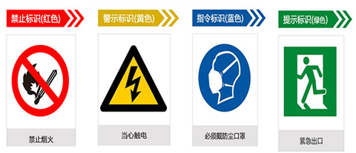  2、PPT展示：根据展示图标判断其含义  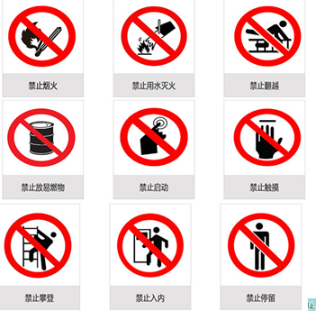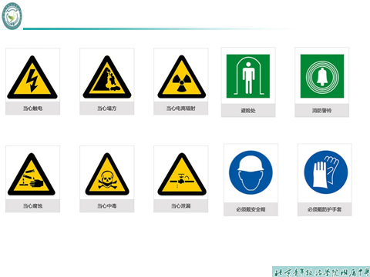 |  |  |  | 阅读  讨论  判断  说明
掌握自救小技能  巧打  绳结 | 1、解释说明：  绳子在遇险自救中的作用？  随身的哪些物品可以变成绳子？  2、提问：  你一般怎样打绳结？  “随身绳子”不够长，你怎样接绳子？  3、PPT展示：  “丁香结”的打法  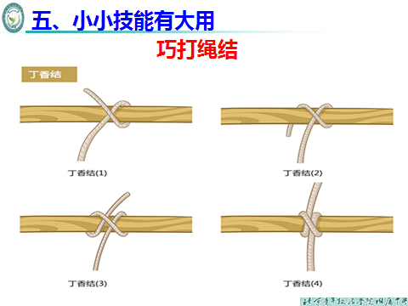  “渔人结”的接法  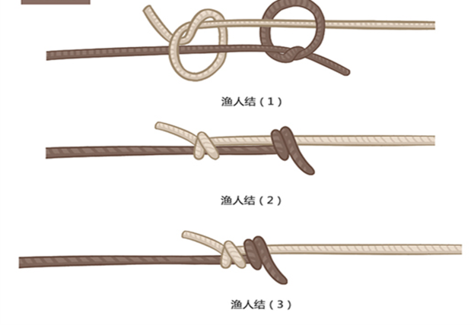 |  |  |  | 补充回答  使用教师提供的木棍和绳子，演示自己打单绳结和接双绳  根据教师的演示和PPT图示，练习快速打绳结
小结与反思
学生经常乘坐公共交通工具，对公共交通工具遇险自救的常识，学生有些了解但不够深入，对学生进行深入的公共交通遇险自救教育非常必要。通过上这节课，师生对公共交通遇险的自救，有了更理性的认识，并掌握了一些基本设施的使用和自我保护的要点。
结合高中学生特点，我对教材内容进行了一些调整和整合。这样处理后，重点更为突出，活动内容增加，学生的参与感增强，动手能力提高，师生互动较好，课堂的实际效果比较明显。
在安全标识的教学环节，所采用的图标并非都来自交通工具的安全方面，应当改进以符合教学主题；绳结活动环节，准备的教学用具数量不够多，在课堂上没有使每个学生都得到实际的练习，也是一个遗憾。这些都需要在今后的教学中予以改进。

